TÍTULO DA PRESENTACIÓN

(máximo 20 palabras)

# Ángel Pérez1, Pedro Rodríguez2, … *(Autoría con nome do presentador subliñado)*

1 Departamento de Química Analítica, Universidade de Santiago de Compostela. 15782 – Santiago de Compostela (Spain)

2 Departamento de Química Física, Universidade de Vigo. 15782 – Santiago de Compostela (Spain)

[*correodoautorprincipal@usc.es*](mailto:correodoautorprincipal@usc.es)

**Palabras chave:** PalabraChave1, PalabraChave2, PalabraChave3

# TÍTULOS PRINCIPAIS

Os encabezamentos principais escríbense en letra grosa maiúscula de 12 pt, con dúas liñas de espazo arriba e ningunha debaixo. O texto debe estar xustificado a ambos lados e escribirse para encher toda a profundidade da área de texto. Debe utilizar un tipo de letra 12pt Verdana. Non aplique sangría aos parágrafos del texto. En todo caso, o documento está configurado por estilos, polo que, con tan só respetalos, cumpriranse as normas.

# Encabezamentos secundarios

Os encabezados menores están en letra grosa de 12 pt, sen sangría, cunha liña de espazo arriba e ningunha debaixo. Non numere os encabezados.

*Subtítulos*. Os subtítulos escríbense en cursiva de 12 pt (ou subliñados se non se dispón de cursiva), sen sangría, con salto de parágrafo despois dun punto final; hai unha liña de espazo arriba.

Os novos parágrafos non teñen sangría, senón que están precedidos por unha liña de espazo. Evite ademais usar notas ao pé ou dividir as táboas en dúas (ou máis) páxinas. Lembre que todas as figuras ou táboas deben estar referenciadas no texto.

**Táboa 1**. Este é un exemplo de deseño de táboa. Teña en conta que se utiliza o mínimo número posible de liñas horizontais e (polo xeral) non se utilizan liñas verticais.

|  |  |  |  |  |  |  |
| --- | --- | --- | --- | --- | --- | --- |
|  | Texto | Tamaño A4 | | Tamaño imperial | | |
|  | (mm) | (mm) | (in) |  | (mm) | (in) |
| Profundidade | 250 | 297 | 11,69 |  | 279,32 | 11,0 |
| Marxe superior | - | 25 | 1,03 |  | 15,12 | 0,6 |
| Altura | 170 | 210 | 8,27 |  | 215,84 | 8,5 |
| Marxe dereita | - | 20 | 0,85 |  | 23,08 | 0,9 |

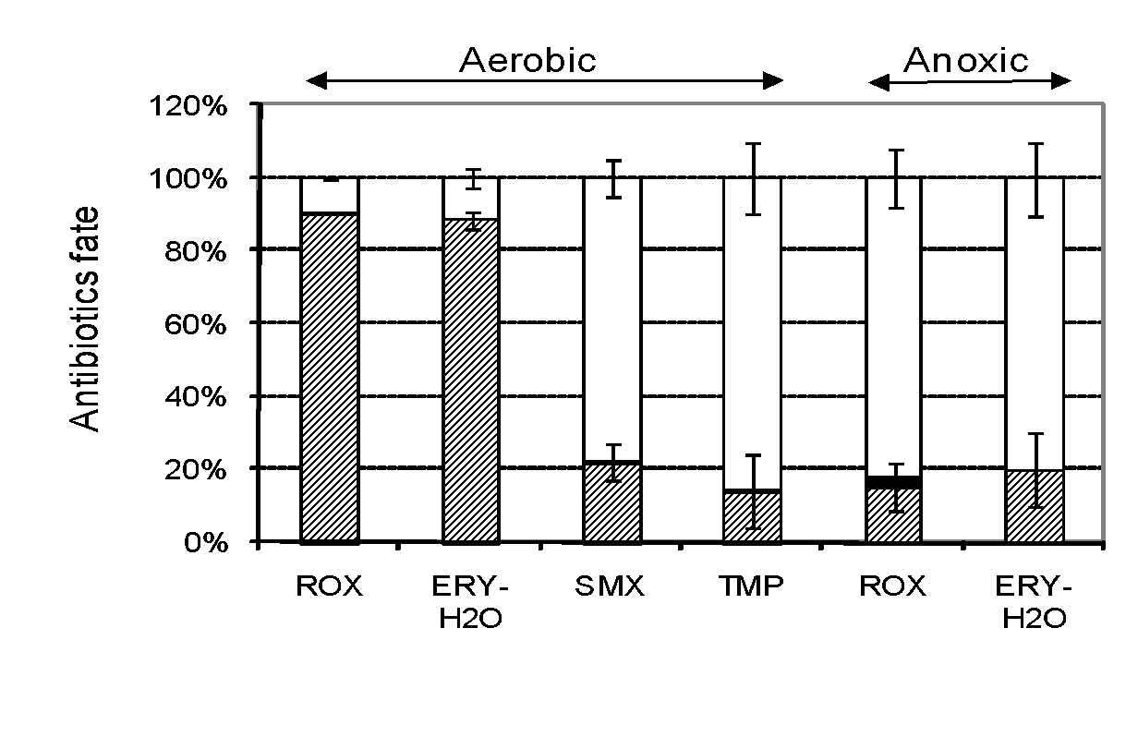

**Figura 1:** Todas as figuras deben estar incrustadas correctamente dentro do seu arquivo de Word. O texto xustificarase a ambos lados e escribirase cun tipo de letra de 12 pt Verdana. Non aplique sangría.

# AGRADECEMENTOS

*Agradecementos*: (opcional) débense colocar ao final do texto (tamaño 9 pt, Verdana).

# REFERENCIAS

1. Apelido, N., Apelido, N., Apelido, N. 2011 Título del artículo. Water Science and Technology 28(11), 11–25.
2. Apelido, N., Apelido, N., Apelido, N. 2011 Title of the paper. Water Science and Technology 28(11), 11–25.